14. DECnet protokolu steks
- Bibiliogrāfiskā izziņa
- Ciparu tīkla arhitektūra (DNA)
- Pieeja videi
- Tīkla slānis
- DECnet Phase IV maršrutēšanas datu bloka formāts
- Adresācija
- Maršrutēšanas slāņi
- Transporta slānis
Bibliogrāfiskā izziņa
Digital Equipment Corporation (Digital) izstrādāja DECnet protokolu saimi ar mērķi nodrošināt savus datorus ar racionāliem komunikācijas resursiem.
1975.g. izlaistā pirmā DECnet versija nodrošināja komunikācijas iespēju starp diviem tieši pieslēgtiem minidatoriem PDP-11. Pēdējos gados Digital iekļāva atbalstu nepatentētiem protokoliem, taču DECnet joprojām paliek vissvarīgākais no tīkla izstrādājmiem, ko piedāvā Digital.
Pašlaik ir izlaista DECnet galvenā izstrādājuma piektā versija (kuru dažreiz sauc Phase V, bet kompānijas Digital literatūrā - DECnet/OSI). DECnet Phase V ir paplašināts OSI protokolu komplekts, kurš uztur visus OSI protokolus, kā arī dažus citus patentētos un standarta protokolus, kurus uzturēja DECnet iepriekšējas versijas. DECnet Phase V ir saderīgs ar iepriekšējo versiju (t.i. Phase IV).

Ciparu tīkla arhitektūra (DNA)
Pretēji pastāvošam uzskatam, DECnet nemaz nav tīkla arhitektūra, bet ir izstrādājumu virkne, kuri atbilst kompānijas Digital tīkla arhitektūrai DNA (Digital Network Architecture). Tāpat kā lielākā daļa citu sarežģītu tīkla arhitektūru, kuras piegādā lieli sistēmu ražotāji, DNA uztur lielu komplektu kā patentētu, tā arī standarta protokolu. Tehnoloģiju uzskaitījums, kuras uztur DNA, nepārtraukti aug, kamēr Digital realizē jaunus protokolus. Zīm. 14-1 ilustrē nepilnu DNA ainu un dažu tās komponentu sakarību ar OSI etalonmodeli.

Pieeja videi
Kā redzams no Zīm.14-1, DNA uztur fizikālā un kanala slāņu dažādas realizācijas. To starpā tādus pazīstamus standartus, kā Ethernet, Token Ring, Fiber Distributed Data Interface (FDDI), IEEE 802.2 un X.25. DNA piedāvā arī kanāla slāņa protokolu tradicionālajam divpunktu savienojumam, kuru sauc Digital Data Communications Message Protocol (DDCMP) (Ciparu komunikācijas ziņojumu protokols) un maģistrāli ar caurlaidspēju 70 Mb/s, kura tiek izmantota VAX abonentu grupai un kuru sauc par Computer-room Interconnect bus (CI bus) (mašīnzāles starpsavienojumu maģistrāle). VAX ir firmas DEC ražoto minidatoru saimes apzīmējums.

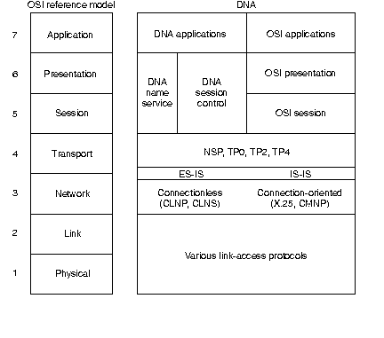Tīkla slānis
Zīm.14-1. Arhitektūras DNA atbilstība OSI etalonmodelim
DECnet uztur tīkla slāņa protokolus kā bez savienojuma nodibināšanas, tā arī ar savienojuma nodibināšanu. Abu veidu tīkla slāņi tiek realizēti ar OSI protokoliem. Realizācijas bez savienojuma nodibināšanas izmanto Connectionless Network Protocol (CLNP) (Tīkla slāņa protokols bez savienojuma nodibināšanas) un Connectionless Network Service (CLNS) (Tīkla slāņa serviss bez savienojuma nodibināšanas). Tīkla slānis ar savienojuma nodibināšanu izmanto X.25 Packet-Level Protocol (PLP) (Pakešu slāņa protokols), kas ir pazīstams arī kā X.25 level 3 (X.25 3.slānis), un Connection-Mode Network Protocol (CMNP) (Savienojuma režīma tīkla slāņa protokols).
Kaut gan tikai ar DECnet Phase V ievērojama DNA daļa bija saskaņota ar OSI, jau DECnet Phase IV maršrutēšana bija ļoti līdzīga OSI maršrutēšanai. DNA Phase V maršrutēšana ietver sevī OSI maršrutēšanu (ES-IS un IS-IS) un DECnet Phase IV maršrutēšanas protokola (DECnet Routing Protocol - DRP) uzturēšanu.

DECnet Phase IV maršrutēšanas datu bloka formāts
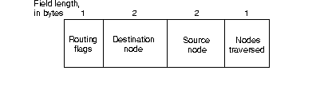 Decnet Phase IV maršrutēšanas protokolam ir dažas atšķirības ar IS-IS. Viena no tām ir protokola galvenēs. DNA Phase IV maršrutēšanas slāņa galvene ir parādīta Zīm.14-2.

Zīm.14-2. DNA Phase IV maršrutēšanas slāņa galvene
Pirmais lauks DNA Phase IV maršrutēšanas iesākumā ir maršrutēšanas karogu (routing flags) lauks, kurš sastāv no:
- return-to-sender atgriešanas saņēmējam bits, ja tas ir uzdots, tad tas norāda, ka dotā pakete atgriežas avotā.
- return-to-sender request atgriešanas saņēmējam pieprasījuma bits, ja tas ir uzdots, tad tas norāda, ka pieprasītām paketēm jātiek atgrieztām avotā, ja tās nevar tikt nogādātas saņēmēja punktā.
- IntraLAN intraLAN bits, kurš tiek uzstādīts pēc noklusēšanas. Ja maršrutētājs atklāj, ka divas gala sistēmas, kuras uztur sakarus, nepieder vienam un tam pašam apakštīklam, tas izslēdz šo bitu.
Citi biti, kuri apzīmē iesākuma formātu, norāda, vai tika pielietots papildinājums (padding), un izpilda citas funkcijas.
Aiz maršrutēšanas karogu lauka atrodas saņēmēja mezgla (destination node) un avota mezgla lauki (source node), kuri apzīmē saņēmēja mezgla un avota mezgla tīkla adreses.
Pēdējais lauks DNA Phase IV maršrutēšanas iesākumā ir šķērsoto mezglu lauks (nodes traversed), kurš parāda mezglu skaitu, kurus šķērsoja pakete ceļā uz saņēmēja punktu. Šis lauks nodrošina maksimālā pārsūtījumu skaita aprēķina realizāciju, lai varētu izraidīt no tīkla jau nelietojamas paketes.
DECnet izšķir divu tipu mezglus: gala mezglus un maršrutēšanas mezglus. Kā gala, tā arī maršrutēšanas mezgli var nosūtīt un pieņemt informāciju, taču tikai maršrutēšanas mezgli spēj nodrošināt maršrutēšanas pakalpojumus citiem DECnet mezgliem.
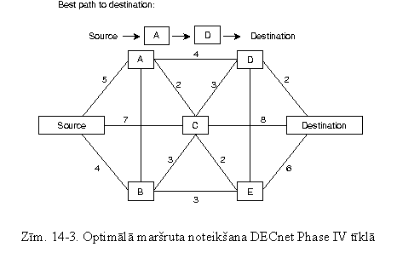 DECnet maršruta lēmumi bāzējas uz izdevumiem (cost) - patvaļīga rādītāja, ko nosaka tīkla administrātors, lai to izmantotu, salīdzinot dažādus ceļus caur apvienotā tīkla vidi. Izdevumi parasti balstās uz pārsūtījumu skaitu, nesēja joslas platumu un citiem rādītājiem. Jo mazāki ir izdevumi, jo labāks ir dotais trakts. Ja tīklā ir bojājumi, tad DECnet Phase IV maršrutēšanas protokols izmanto izdevumu vērtības atkārtotai labākā maršrūta aprēķināšanai uz katru saņēmēja punktu. Zīm.14-3 ilustrē labākā maršruta aprēķināšanu DECnet Phase IV tīklā.

Adresācija
DECnet adreses nav saistītas ar fiziskiem tīkliem, kuriem ir pieslēgti mezgli. Tā vietā DECnet izvieto resursdatorus, izmantojot apgabals/mezgls adrešu pārus (area/node address). Apgabala adrešu vērtību diapazonā ietilpst vērtības no 1 līdz 63 (ieskaitot). Mezgla adresei var būt vērtība no 1 līdz 1023 (ieskaitot). Tātad, katram apgabalam var būt 1023 mezgli, bet DECnet tīklā adresācija var tikt veikta apmēram 65000 mezgliem. Apgabali var aptvert vairākus maršrutētājus un atsevišķs kabelis var uzturēt vairākus apgabalus. Tātad, ja kādam mezglam ir vairāki tīkla interfeisi, tad tas izmanto vienu un to pašu adresi apgabals/mezgls katram interfeisam. Zīm. 14-4 ir attēlots DECnet tīkla piemērs ar vairākiem 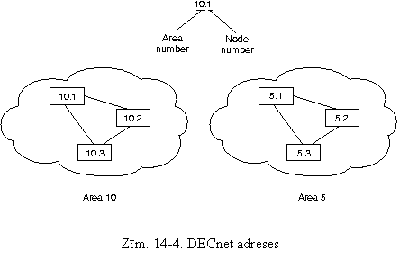adresējamiem objektiem.
DECnet resursdatori neizmanto MAC (Media Access Control – Vides pieejas vadība) slāņa adreses, kuras nosaka ražotājs. Tā vietā tīkla slāņa adreses tiek ievietoti MAC slāņa adresēs, saskaņā ar algoritmu, kurš reizina apgabala numuru ar 1024 un pieskaita rezultātam mezgla numuru. Rezultējošā 16 bitu decimāladrese tiek pārveidota par heksadecimālo skaitli un pievienota AA00.0400 adresei tādā veidā, ka baiti tiek pārvietoti tā, ka vismazāk zīmīgais baits paliek pirmais. Piemēram, DECnet adrese 12.75 paliek par skaitli 12363 (bāze 10), kurš ir vienāds skaitlim 304B (bāze 16). Pēc tam adrese ar pārvietotiem baitiem tiek pievienota standartajam DECnet MAC adreses prefiksam; rezultējoša adrese ir AA00.0400.4B30.

Maršrutēšanas slāņi
DECnet maršrutēšanas mezglus sauc vai par 1.līmeņa maršrutētājiem, vai par 2.līmeņa maršrutētājiem. 1.līmeņa maršrutētājs sazinās ar gala mezgliem un ar citiem 1.līmeņa maršrutētājiem atsevišķajā konkrētajā apgabalā. 2.līmeņa maršrutētāji sazinās ar 1.līmeņa maršrutētājiem tajā pat apgabalā un ar 2.slāņa maršrutētājiem citos apgabalos. Tādā veidā 1. un 2. līmeņu maršrutētāji kopā veido hierarhisko maršrutēšanas shēmu. Izskatītie savstarpējie sakari ir parādīti Zīm. 14-5.

Gala sistēmas nosūta pieprasījumus par maršrutiem nozīmētajā 1.līmeņa maršrutētājā. Par nozīmēto maršrutētāju paliek 1.līmeņa maršrutētājs ar visaugstāko prioritāti. Ja diviem maršrutētājiem ir vienāda prioritāte, tad par nozīmēto maršrutētāju paliek tas, kuram ir lielāks mezglu skaits. Jebkura maršrutētāja prioritāti var konfigurēt manuālā veidā, piespiežot to uz nozīmētā maršrutētāja lomu.
Kā parādīts Zīm. 14-5, jebkurā apgabalā var būt vairāki 2.līmeņa maršrutētāji. Ja 1.slāņa maršrutētājam ir nepieciešams nosūtīt paketi aiz sava apgabala robežām, tas nosūta šo paketi kaut kādam 2.slāņa maršrutētājam tanī pašā apgabalā. Atsevišķos gadījumos šim 2.līmeņa maršrutētājam var nebūt optimālā maršrūta uz sanēmēja punktu, taču vairāku 2.līmeņa maršrutētāju izmantošana vienā apgabalā palielina mezglu tīkla bojājumpiecietības pakāpi.

Zīm. 14-5. Hierarhiskā maršrutēšanas shēma
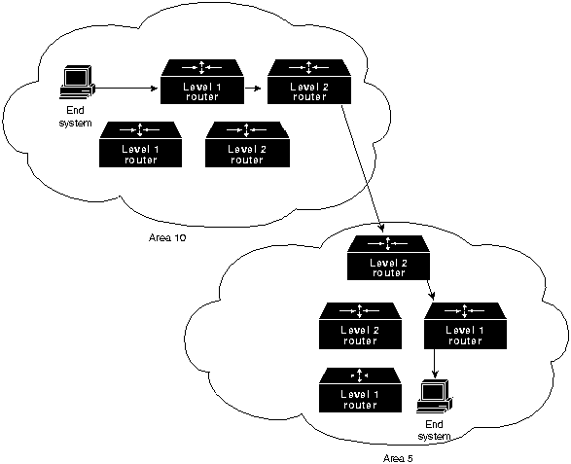

Transporta slānis
DNA transporta slānis tiek realizēts ar dažādiem transpora slāņa protokoliem, kā patentētiem, tā arī standarta.
Tiek uzturēti sekojošie OSI transporta slāņa protokoli: TP0, TP2 un TP4.
Digital piederošais Tīkla pakalpojumu protokols (Network services protocol - NSP) pēc funkcionālajām iespējām ir līdzīgs TP4 ar to, ka tas nodrošina orientēto uz savienojumu servisu ar plūsmas vadību un ziņojumu fragmentāciju un reasamblēšanu. Tiek nodrošināti divi apakškanāli - viens normāliem datiem, otrais steidzīgiem datiem un plūsmas vadības informācijai. Tiek nodrošināti divi plūsmas vadības tipi - vienkāršais startstopa mehānisms, ar kuru saņēmējs ziņo nosūtītājam, kad ir jābeidz un jāatsāk datu pārraide, un sarežģītāka plūsmas vadības tehnika, ar kuru saņēmējs ziņo nosūtītājam, cik ziņojumus viņš var pieņemt. NSP var arī reaģēt uz tīkla slāņa paziņojumiem par pārblīvi, samazinot aizsūtīto, bet nesaņemto ziņojumu skaitu, kuru tas vas pieļaut.

